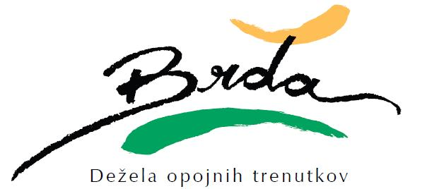

# Zavod za turizem, kulturo, mladino in šport Brda

Trg 25 maja 2, 5212 Dobrovo v Brdih, tel.: +386 (0)5 395 95 95, e-mail: [tic@brda.si](mailto:tic@brda.si)

Datum: 22.3.2023

**OBJAVA PROSTEGA DELOVNEGA MESTA**

Svet zavoda **Zavod za turizem, kulturo, mladino in šport Brda** objavlja prosto delovno mesto **DIREKTOR JAVNEGA ZAVODA**, za mandatno obdobje štirih let.

Za direktorja je lahko imenovan kdor izpolnjuje naslednje pogoje:

PREDPISANA IZOBRAZBA: najmanj specializacija po višješolski izobrazbi (prejšnja) ali najmanj visokošolska strokovna izobrazba (prejšnja) ali najmanj visokošolska strokovna izobrazba (1. bolonjska stopnja) ali najmanj visokošolska univerzitetna izobrazba (1. bolonjska stopnja)

ZAHTEVANE DELOVNE IZKUŠNE: najmanj tri leta delovnih izkušenj in sicer vodstvenih izkušenj pri vodenju podjetja ali zavoda, ki pokriva oz. vključuje podobne ali sorodne strokovne in programske dejavnosti

POSEBNI POGOJI: vodstvene in organizacijske sposobnosti, strokovno poznavanje področja delovanja zavoda, aktivno znanje vsaj enega svetovnega jezika

OBVEZNE PRILOGE: življenjepis, dokazilo oziroma verodostojna listina o izpolnjevanju pogoja glede zahtevane izobrazbe ter vizija poslovnega in programskega razvoja zavoda za mandatno obdobje

Kandidati morajo prijave poslati v zaprti ovojnici na naslov: Zavod za turizem, kulturo, mladino in šport Brda, Trg 25. maja 2, 5212 Dobrovo, z oznako »Ne odpiraj - za razpis direktorja.«

Vloga bo štela za pravočasno, če bo do zadnjega dne roka, do 6.4.2023, s priporočeno pošiljko oddana na pošto. Obravnavale se bodo samo popolne in pravočasno prispele vloge. Kandidati bodo o izbiri pisno obveščeni najkasneje do 21.4.2023.

Kontaktna oseba za dodatne informacije: Mateja Drnovšček, [mateja.drnovscek@brda.si](mailto:mateja.drnovscek@brda.si)

Priloga razpisa je Statut ZTKMŠ Brda, ki je objavljen na spletni strani Občine Brda ([www.obcina-brda.si](http://www.obcina-brda.si)).